様式第13号（第11条関係）

再生可能エネルギー発電設備等状況報告書

年 月 日

古平町長 様

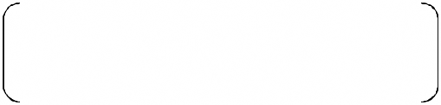
法人その他の団体にあっては
届出者 住所

主たる事業所の所在地

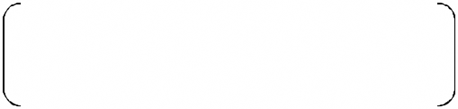
法人その他の団体にあっては
氏名 ㊞

その名称及び代表者の氏名

電話

古平町自然環境、景観等と再生可能エネルギー発電事業との調和に関する条例第16
条第２項の規定により、次のとおり届け出ます。


状況確認年月日 |  |  |  |  |  |  | 年 月 日
確認者氏名

発電設備の状況

事 業 区 域 内 の 状 況

異常時に対する対応の内容

備考 被災した状況及び講じた対策の内容が確認できる写真を添付すること。

